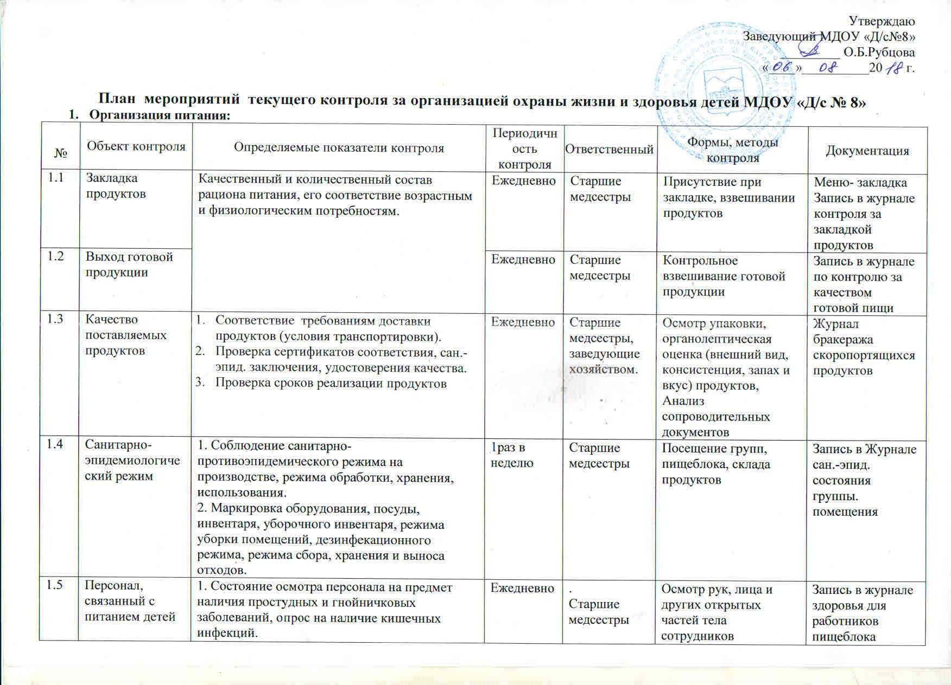

 |  | 2. Соблюдение правил личной гигиены работниками пищеблока.  3. Наличие и своевременность прохождения медицинского осмотра, прививок, гигиенической аттестации. | Ежедневно  1раз в год | . |  | Запись допуска к работе в  медицинских книжках
1.6 | Санитарное состояние помещений | 1. Соблюдение частоты проведения генеральных уборок.  2. Состояние обеспеченности уборочным инвентарем, моющими и дезсредствами, условия их хранения.  3. Наличие разделочного уборочного инвентаря по назначению и его маркировка. | 1раз в неделю  1 раз в месяц  1 раз в месяц | Старшие медсестры | Посещение | Тетрадь сан.-эпид. состояния группы и помещений.
1.7 | Рацион питания | 1.Качественный и количественный состав рациона питания, его соответствие возрастным и физиологическим потребностям,  2. Соблюдение требований и рекомендаций по формированию рациона;  3. Ассортимент продуктов, используемых в питании | 1 раз в 10 дней | Старшие медсестры | Накопление данных, анализ | Запись в тетради подсчета химического состав и калорийности рациона, раскладка
1.8 | Режим питания | 1. Соответствие режима питания и условий приема пищи возрастным и гигиеническим требованиям | 1 раз в квартал | Старшие медсестры | Посещение групп | Карта контроля
1.9 | Документация по вопросам санитарии, гигиены, технология производства пищи, результатам бракеража, ежедневных осмотров работников пищеблока | Полнота, правильность и своевременность оформления(ведения) документации, соответствие требованиям санитарных правил, норм и гигиенических нормативов. | 1 раз в квартал | Заведующий | Изучение и анализ документации | Карта контроля  Журнал здоровья  Журнал бракеража
1.10 | Технология приготовления пищи | 1. Правильность оформления технологической документации. Наличие необходимой нормативно- технической документации.  2. Соблюдение санитарно-технологических требований при производстве пищи. | 1 раз в квартал  ежедневно | Заведующий  . |  | Наличие технологических карт
1.11 | Поточность технологических процессов | 1. Наличие (отсутствие) общих встречных, пересекающихся потоков сырой и готовой продукции, чистой и грязной посуды, инвентаря, тары. | 1 раз в неделю | Старшие медсестры | посещение | Журнал контроля
1.  12 | Столовая посуда | Качество мытья посуды, ее маркировка | 1 раз в месяц | Старшие медсестры | Осмотр посуды и контроль за температурой воды в моечных ваннах, использование моющих средств и активность дез. растворов. | Запись в журнале или карте контроля
1.13 | Продукты | 1. Сроки и условия хранения.  2. Исправность холодильного оборудования и правильность установки температуры в холодильниках.  3. Соседство хранения продуктов. | Ежедневно | Старшие медсестры, заведующие хозяйством | Осмотр санитарного состояния и правильности размещения продуктов на пищеблоке, в складских помещениях | Запись в журнале регистрации температурного режима холодильника, карта контроля
1.14 | Реализация продуктов и готовой продукции | - Сроки реализации, условия реализации.  - Соблюдение требований по температуре готовой пищи.  3. Сроки хранения на пищеблоке подготовленных к кулинарной обработке продуктов и готовой пищи. | Ежедневно | Старшие медсестры | Снятие пробы | Запись в журнале по контролю за качеством готовой пищи.  Суточные пробы

2. Состояние помещений детского сада, связанных с пребыванием детей
№ | Объект контроля | Определяемые показатели контроля | Периодичность контроля | Ответственный | Формы, методы  контроля | Документация
2.1 | Игровые, спальни, туалетные, раздевалки, музыкальный зал, педагогические и медицинские кабинеты | - Температура воздуха.  - Режим проветривания  - уровень искусственного освещения. | 1 раз в неделю  1 раз в неделю  1 раз в 5 лет | Старшие медсестры | Осмотр  Замеры | Запись в тетради сан.-эпид. состояния группы и помещении.
2.2 | Мебель игровых и спальных помещений | Маркировка и соответствие росту ребенка. | 2 раза в год | Старшие медсестры |  | Запись в тетради сан.-эпид. состояния группы. помещения
2.3 | Постельное белье, предметы ухода за ребенком | Индивидуальная маркировка | 1 раз в неделю | Старшие медсестры |  | График смены белья
2.4 | Спортивный зал и подсобное помещение при нем | - наличие защитных приспособлений, предупреждающих травмы.  - Наличие спортивной одежды у детей при проведении занятий.  - Расстановка и техническая исправность спортивного оборудования и инвентаря. | 2 раза в год  1 раз в месяц  1 раз в год | . Старшие медсестры, старшие воспитатели |  | Акт готовности оборудования
2.5 | Санитарное состояние помещений | - соблюдение частоты проведения генеральных уборок и их качество.  - Качество проведения текущей уборки.  - Состояние обеспеченности уборочным инвентарем, моющими и дезсредствами. Условия их хранения.  - Наличие, состояние и маркировка уборочного инвентаря, разделение уборочного инвентаря по назначению. | 1 раз в неделю  1 раз в неделю  1 раз в месяц  1 раз в месяц | . Старшие медсестры | Посещение групп, помещений | Запись в тетради сан.-эпид. состояния группы. помещения

3. Организация охраны жизни и здоровья детей:
№ | Объект контроля | Определяемые показатели контроля | Периодичность контроля | Ответственный | Формы, методы  контроля | Документация
3.1 | Организация охраны жизни и здоровья детей | Анализ физкультурного занятия | 1 раз в квартал | Старшие медсестры, старшие воспитатели | Посещение занятия | Карта контроля
3.2 | Организация охраны жизни и здоровья детей | Анализ утренней гимнастики | 1 раз в квартал | Старшие медсестры, старшие воспитатели | Посещение занятия | Карта контроля
3.3 | Организация охраны жизни и здоровья детей | Использование физкультминуток | 1 раз в квартал | Старшие медсестры, старшие воспитатели | Посещение занятия | Карта контроля
3.4 | Организация охраны жизни и здоровья детей | Выполнение режима дня.  Соблюдение режима дня. | 2 раза в год | Старшие медсестры, старшие воспитатели | Посещение групп | Карта контроля
3.5 | Организация охраны жизни и здоровья детей | Полоскание зева. | 1 раз в квартал | Старшие медсестры | Посещение групп | Карта контроля
3.6 | Организация охраны жизни и здоровья детей | Закаливание в группах | 1 раз в квартал | Старшие медсестры, старшие медсестры | Посещение групп | Карта контроля
3.7 | Организация охраны жизни и здоровья детей | Индивидуальный подход к детям, ведение паспорта здоровья | 2 раза в год | Старшие медсестры, старшие воспитатели | Посещение групп | Карта контроля
3.8 | Организация охраны жизни и здоровья детей | Выполнение дыхательной, пальчиковой и пр. гимнастик | 1 раз в квартал | Старшие медсестры, старшие воспитатели | Посещение групп | Карта контроля
3.9 | Организация охраны жизни и здоровья детей | Выполнение детьми самомассажа (точечного) | 1 раз в квартал | Старшие медсестры, старшие воспитатели | Посещение групп | Карта контроля
3.10 | Организация охраны жизни и здоровья детей | Организация дневного сна | 2 раза в год | Старшие медсестры, старшие воспитатели | Посещение групп | Карта контроля

4. Оздоровительная работа:
№п/п | Объект контроля | Определяемые показатели контроля | Периодичность контроля | Ответственный | Формы, методы  контроля | Выход
4.1 | Оздоровительная работа | Планирование оздоровительной работы с детьми на год | 1 раз в год | Заведующий, старшие воспитатели, старшие медсестры | Анализ выполнения плана | Утверждение плана по сохранению и укреплению здоровья детей.
4.2 | Оздоровительная работа | Выполнение оздоровительных и профилактических мероприятий | 1 раз в месяц | Заведующий, старшие воспитатели, старшие медсестры | Анализ данных | План по сохранению и укреплению здоровья детей.
4.3 | Оздоровительная работа | Анализ заболеваемости детей | Ежемесячно | Заведующий, старшие медсестры | Анализ данных | Сообщение на педагогических совещаниях
4.5 | Оздоровительная работа | Анализ посещаемости детьми ДОУ | Ежемесячно | Заведующий,  бухгалтер | Анализ данных | Сообщение на педагогических совещаниях
4.6 | Оздоровительная работа | Анализ эффективности оздоровительной работы с детьми | 1 раз в год | Заведующий  старшие медсестры | Анализ данных | Сообщение на итоговом педсовете
4.7 | Оздоровительная работа | Проведение диспансеризации  детей | 1 раз в год | Заведующий, старшие  медсестры | Анализ данных | Мед. карта ребенка
4.8 | Оздоровительная работа | Проведение профилактических прививок | 1 раз в год | старшие медсестры | Анализ данных | Мед. карта ребенка
4.9 | Оздоровительная работа | Анализ здоровья детей по группам здоровья | 1 раз в год | старшие медсестры | Анализ данных | Сообщение на педсовете

